САНКТ-ПЕТЕРБУРГСКИЙ НАЦИОНАЛЬНЫЙ ИССЛЕДОВАТЕЛЬСКИЙ УНИВЕРСИТЕТ ИТМО

Дисциплина: Фронт-энд разработка

Отчет

Домашняя работа

Выполнил:

Воробьев Игорь

J3210

Проверил:
Добряков Д. И.

Санкт-Петербург,
2026 г.

Задача
Выполнить темизацию ранее реализованного сайта. Добавить к текущему варианту сайта дополнительную тему.
Ход работы

1) Создание css переменных
Все цвета вынесены в css переменные.
Переменные сгруппированы по назначению:
- --bg-body, --bg-card, --bg-input, --bg-muted, --bg-panel - фоновые цвета страницы, карточек, полей ввода и вспомогательных блоков.
- --text-primary, --text-secondary, --text-muted, --text-link, --text-link-hover - цвета основного, второстепенного, приглушённого текста, а также ссылок в обычном состоянии и при наведении
- --border-color, --border-input - цвета основных границ разделителей и рамок полей ввода.
- --btn-outline-color - цвет контурных кнопок.
- --shadow-card, --shadow-modal - параметры теней для карточек и модальных окон
- --table-header-bg, --table-row-hover-bg - фоновые цвета шапки таблицы и строки при наведении курсора.
- --focus-ring-accent - цвет и прозрачность акцентной обводки при фокусе на интерактивных элементах

2) Тёмная тема
Реализована через переопределение переменных в селекторе [data-theme="dark"] (в файле themes/dark.css).
Фоны заменены на чёрный и тёмные оттенки.
Текст изменён на светло-серый (#cccccc) и серый (#999999).
Границы заменены на тёмно-серые (#555555).
Тени адаптированы под тёмный фон (#333333).
Для бейджей статусов и ролей цвет текста зафиксирован как чёрный (#000000), чтобы сохранить контрастность на любом фоне.

3) Переключатель темы.
Добавлена кнопка с иконками. По умолчанию светлая тема.
- Логика реализована в js/theme_switcher.js
- При нажатии JavaScript-функция changeTheme() переключает атрибут data-theme на элементе <html>
- Выбор пользователя сохраняется в localStorage, чтобы тема оставалась активной при переходе между страницами
- При загрузке страницы функция initTheme() проверяет сохранённую тему, а если её нет – определяет системные настройки через prefers-color-scheme

4) Итоговый результат
Основная тема:
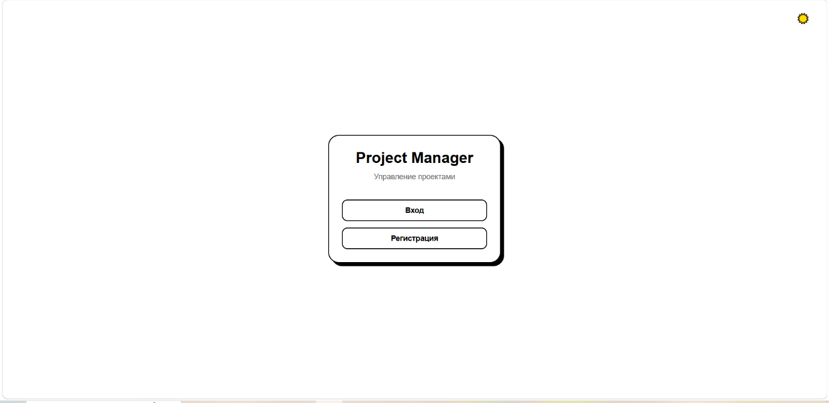

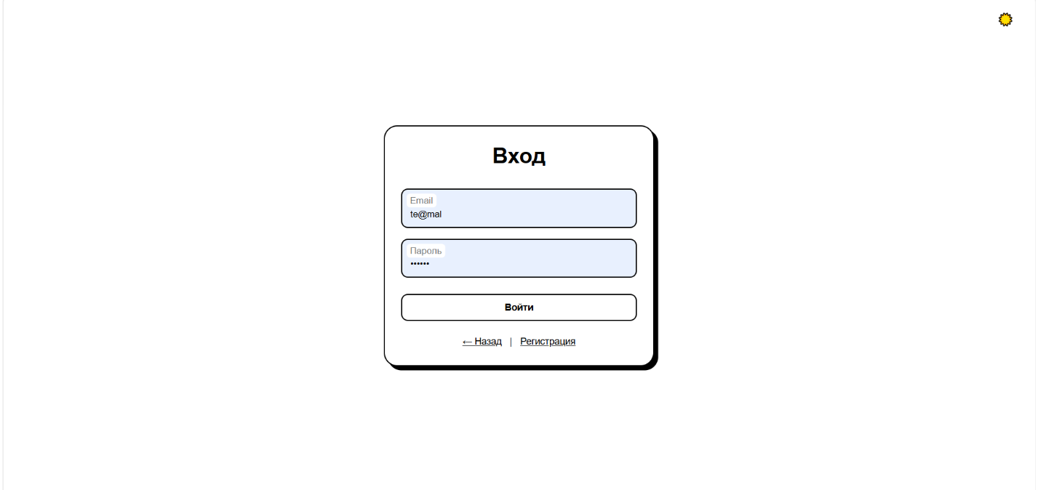
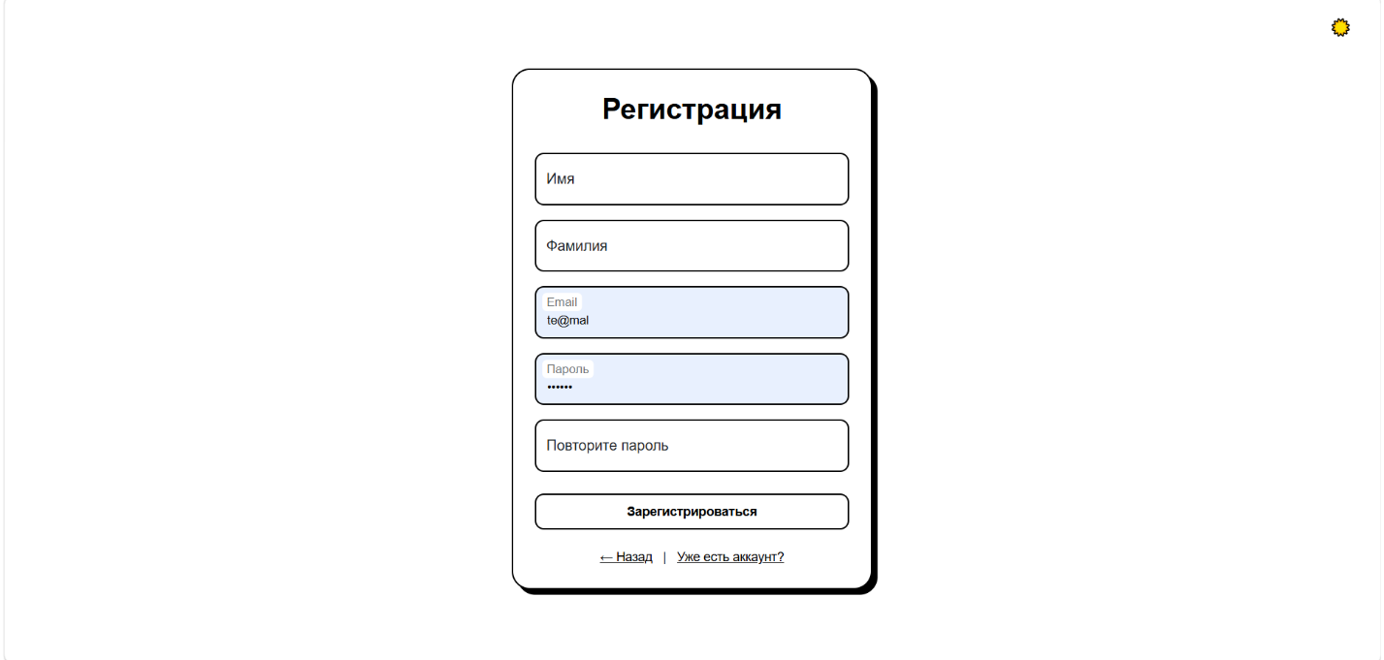

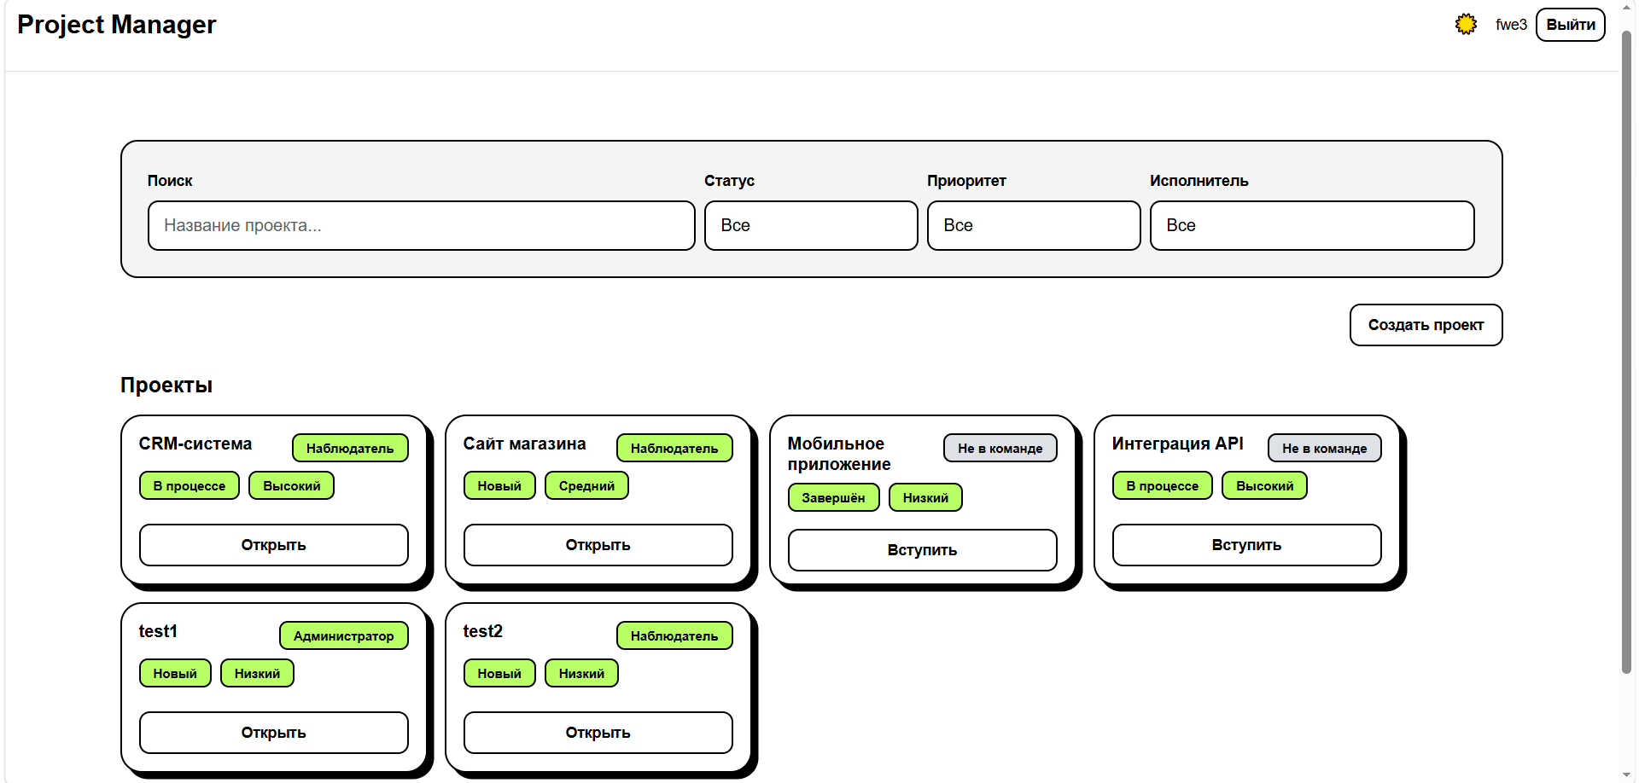

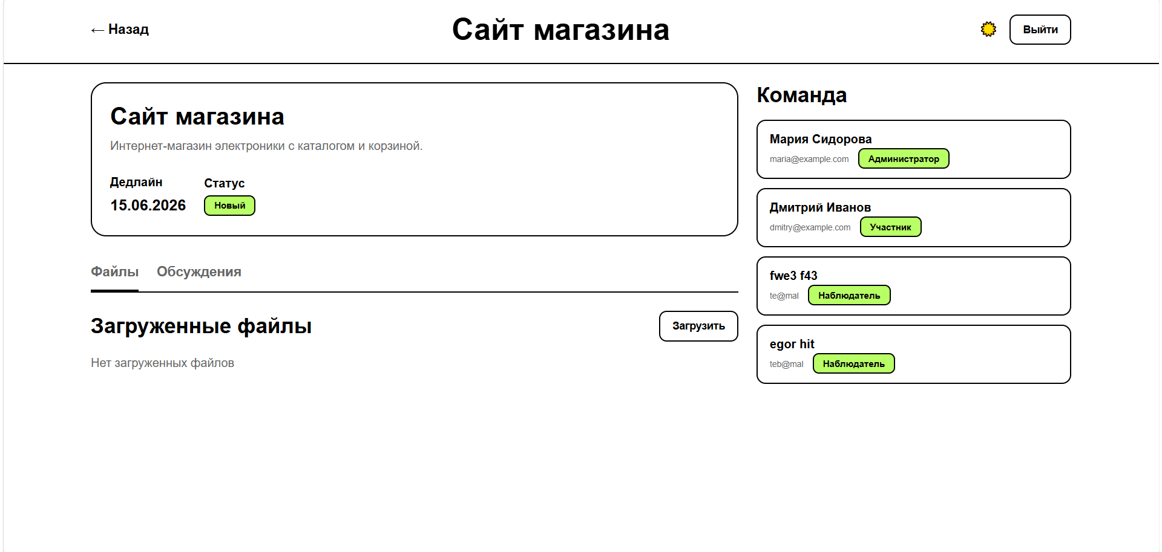

Темная тема:
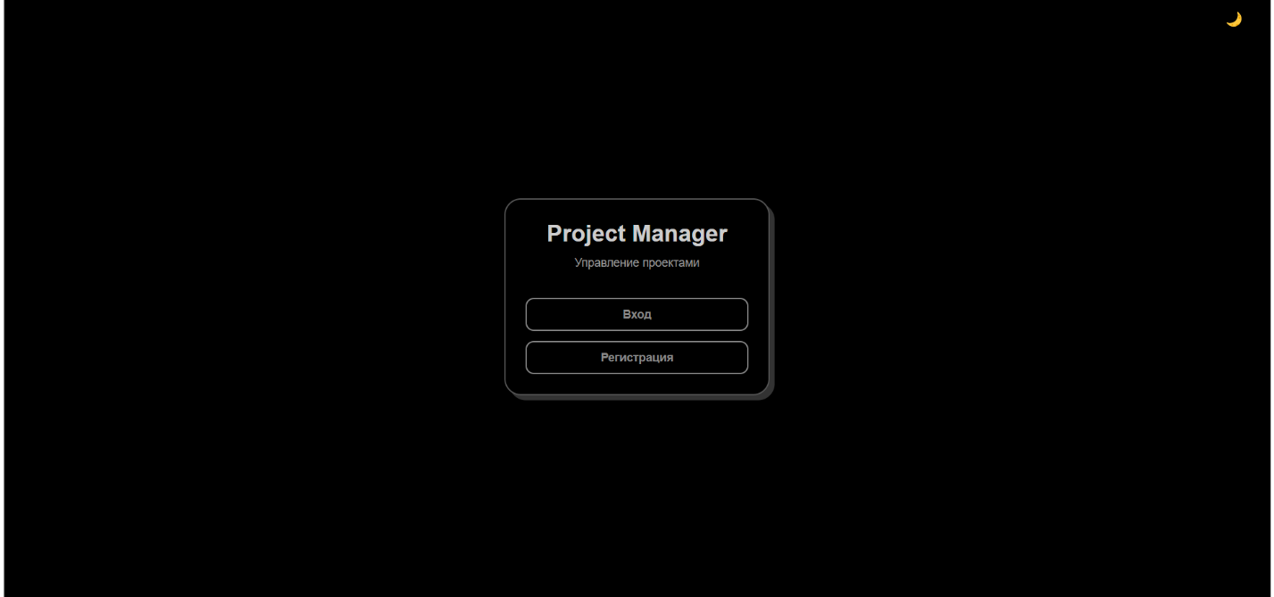

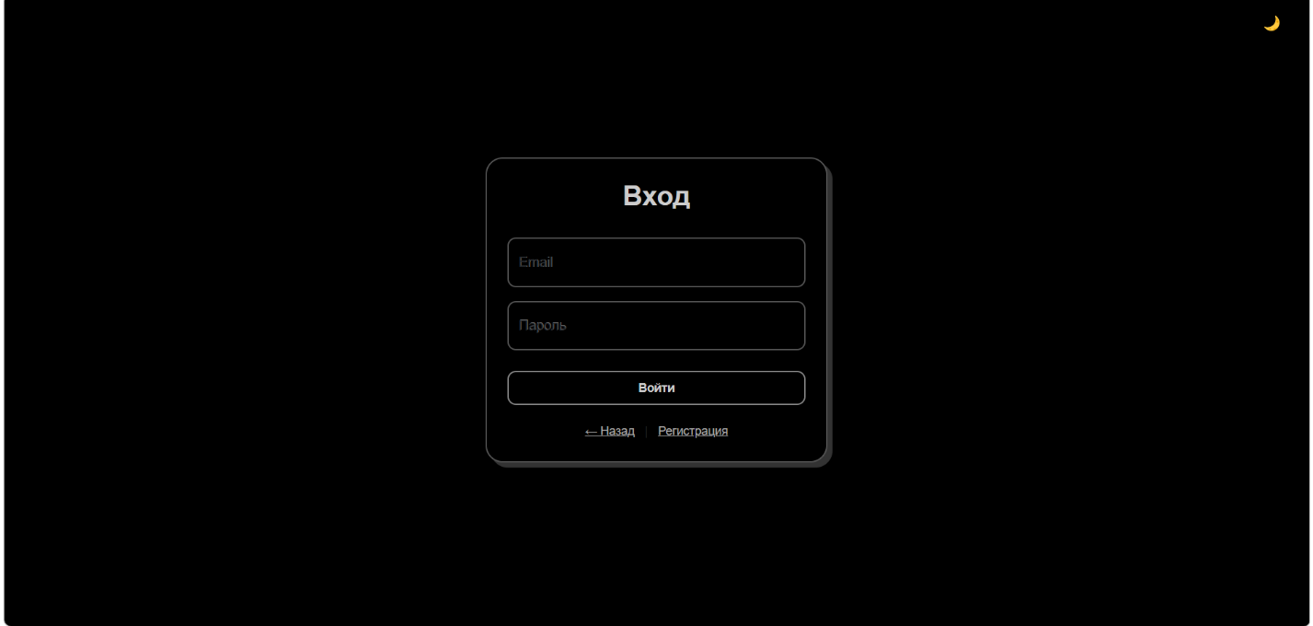

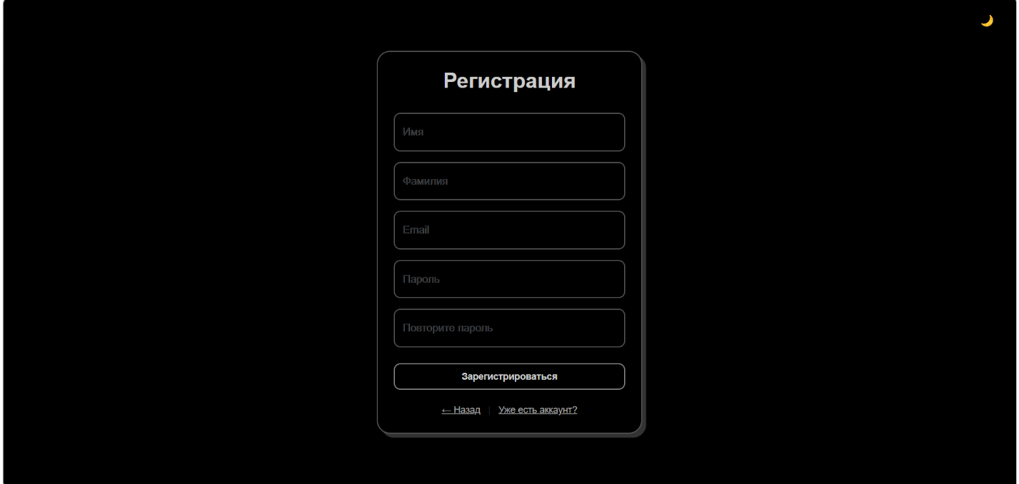

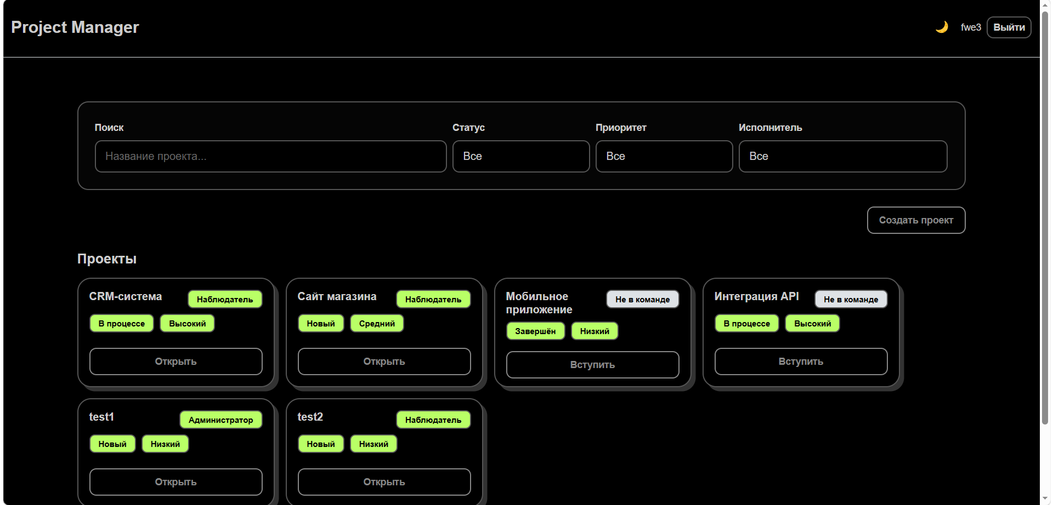

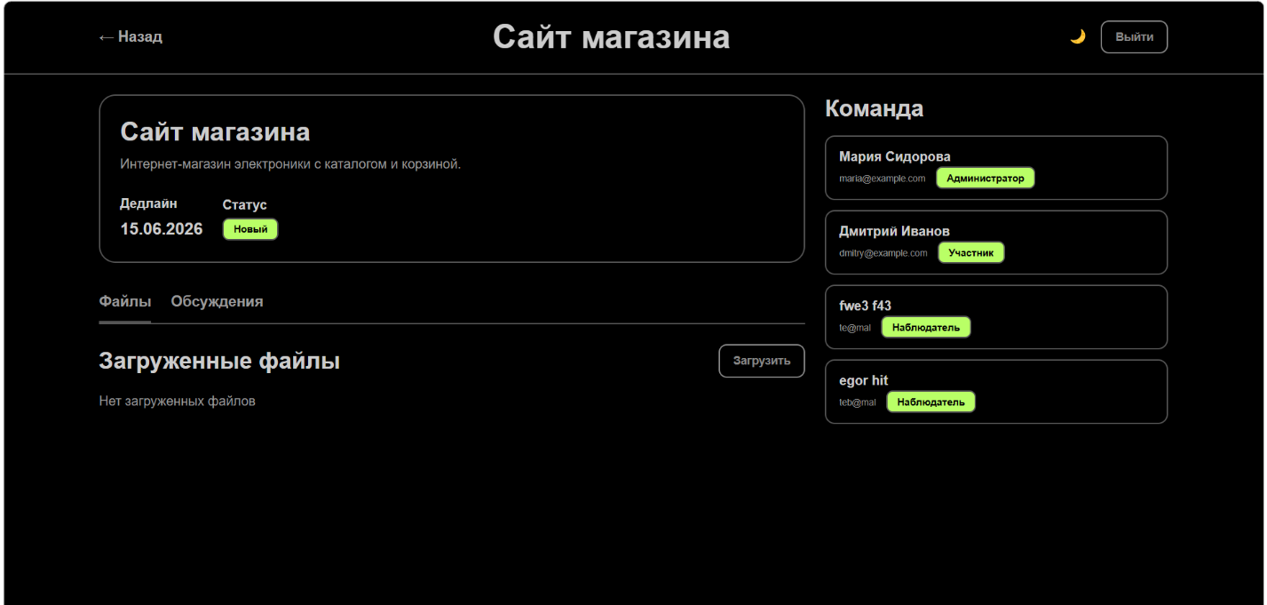

Вывод
В ходе работы была выполнена темизация сайта Project manager, реализован js переключатель темы, добавлена темная тема.

